附件1
2021年湘潭市妇幼保健院公开招聘专业技术人员资格审查人员名单

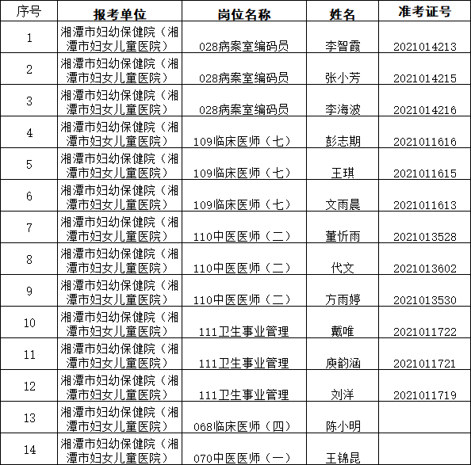

附件2
高校毕业生报考承诺书

本人参加2021年湘潭市妇幼保健院公开招聘考试，报考岗位及岗位代码是： ，本人是
（学校） 专业 （2019、2020）届普通高校毕业生，本人郑重承诺择业期内未落实过用人单位， 如情况不实，取消本人考录资格！

承诺人：
时 间：

附件3
同意报考证明

兹证明， 同志为我单位（在编在岗、临聘、劳务派遣）工作人员，2020年度考核等次：2020年 。我单位同意其2021年湘潭市妇幼保健院公开招聘考试，若该同志通过招聘考试，同意协助办理相关手续工作。

单位签章 主管部门签章

年 月 日

附件4
2021年应届毕业生报考承诺书

本人参加2021年湘潭市妇幼保健院公开招聘考试，报考岗位及岗位代码是： 本人是
（学校） 专业2021年普通高校应届毕业生，本人郑重承诺毕业证书将于2021年7月31日前提交， 如逾期未提供，取消本人考录资格！

承诺人：
时 间：

